# Equipo 1 – Urbanio

## Miembros

Roberto Serrano Guerrero

~~Juan Luis Montes (Ausente desde mediados de enero)~~

## Responsabilidades del equipo

Microservicio Reservas

Microservicio Autenticación

Api Gateway

## Nivel de acabado

**Nivel hasta 9 puntos**

#### Microservicio avanzado que gestione un recurso:

* Implementación de pruebas en la interfaz de usuario
* Implementar un frontend con rutas y navegación
* Uso de mongoose para validar los objetos antes de almacenarlos en la base de datos.
* Tener el APIREST documentadocon swagger
* Implementación de un mecanismo de autenticación más completo.

#### Aplicación basada en microservicios básica

* Interacción completa entre todos los microserviciosde la aplicación integrando información

#### Aplicación basada en microservicios avanzada:

* Tener un front end común que integre los front endsde cada uno de los microservicios.
* Hacer uso de un API Gateway
* Implementación de un mecanismo de autenticación homogéneo para todos los microservicios.

### API Gateway

Desarrollo de un API Gateway utilizando Express Gateway (<https://github.com/FIS-Proyecto-Equipo1/api-gateway>)

Este API Gateway recibe las peticiones dirigidas a los diferentes microservicios y

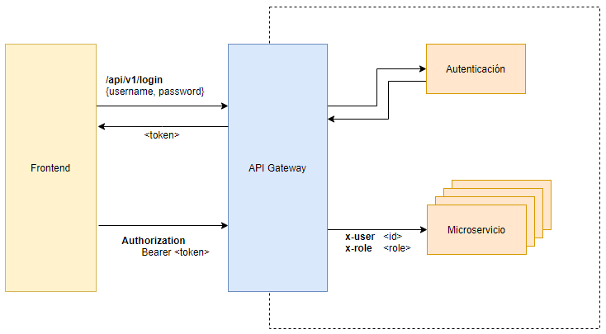

**/config/gateway-config.yml**

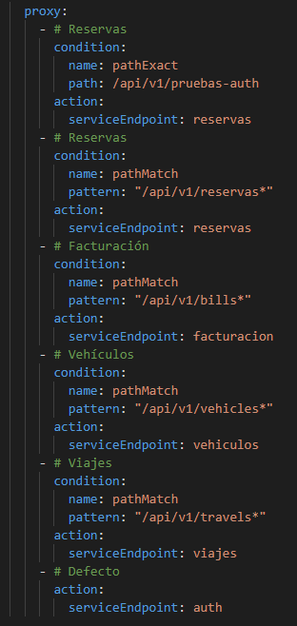

### Autenticación

<https://github.com/FIS-Proyecto-Equipo1/backend-login>

El microservicio de autenticación proporciona un punto de control de la seguridad y acceso de los diferentes clientes, proporciona la siguiente API

#### Login de usuario

(POST /api/v1/login)

Login del usuario

Información del usuario logado

(GET /api/v1/login)

Devuelve el usuario logado con el token

Listado de usuarios

(GET /api/v1/users)

Listado de usuarios solo para administradores

Registro de usuario

(POST /api/v1/users)

Registro de usuarios

Detalle de un usuario

(GET /api/v1/users/<id>)

Obtiene la información de un usuario por identificador

Edición de un usuario

(PUT /api/v1/users)

Edita un usuario

### Reservas

<https://github.com/FIS-Proyecto-Equipo1/backend-reservas>

El microservicio de reservas proporciona un punto de gestión para las reservas de los usuarios y dispone de las siguientes funcionalidades

##### Listado de reservas del usuario o totales (administrador)

(POST /api/v1/reservas)

Al obtener el listado de reservas, en caso de ser **administrador**, se obtendrá el listado total de reservas del sistema y en caso de ser **usuario**, solo verá las propias.

##### Detalle de una reserva

(GET /api/v1/reserva/<id>)

Obtener el detalle de una reserva.

##### Crear una reserva

(POST /api/v1/reserva)

A la hora de crear una reserva, se obtiene la información del servicio de vehículos, para comprobar que el vehículo se encuentra actualmente disponible

Se obtienen los datos del usuario que realiza la petición del microservicio de autenticación y se comprueba que posee un permiso adecuado para el vehículo

Por último, se actualiza el vehículo para indicar que se encuentra reservado

##### Eliminar una reserva

(DELETE /api/v1/reserva)

A la hora de cancelar una reserva, en caso de ser administrador, podrá realizar el borrado de cualquier reserva.

En caso de ser un usuario, solo podrá eliminar las reservas que se encuentren en estado reservado y se actualiza el vehículo para volverlo a poner en estado disponible.

##### Iniciar el viaje para la reserva

(PUT /api/v1/reserva/<id>/desbloquear-vehiculo)

A la hora de desbloquear un vehículo, se comprueba el estado de la reserva, y se realiza una llamada a viajes para iniciar el viaje y a vehículos para actualizar el estado del vehículo para indicar que se encuentra en viaje.

##### Cronjob de caducidad de reservas

(10 minutos)

A los 10 minutos de iniciar una reserva, la reserva expirará automáticamente y se marcará la reserva como EXPIRADA y se marcará el vehículo como disponible de nuevo.

#### Usuario

Al usuario se le muestra:

* El listado de sus reservas
* Un formulario para añadir una nueva reserva
* Y para las reservas actualmente en estado RESERVADA, la posibilidad de
  + Cancelar la reserva
  + O desbloquear el vehículo y así iniciar el viaje

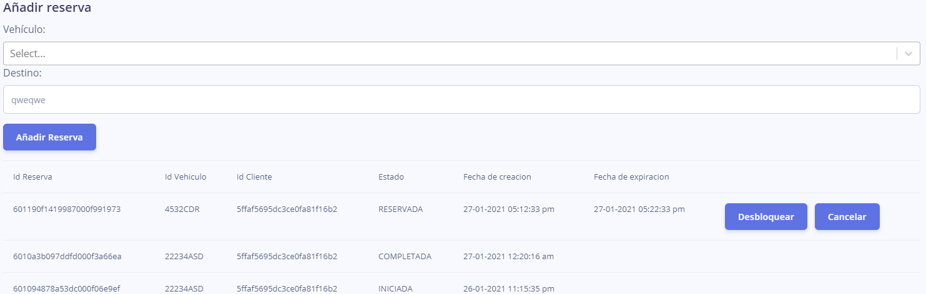

## Esfuerzo

API Gateway: 12 horas

Back Reservas: 24horas

Back Autenticación: 8 horas

Frontend Reservas: 8 horas

Total : 52 horas